Xbox下载助手使用说明

Xbox主机是根据使用者IP分配下载域名，国内IP使用assets1.xboxlive.cn，有国内CDN服务器速度快，国外IP用assets1.xboxlive.com，没有国内CDN服务器，需要连接到国外下载。国内玩家使用了加速器或者留学插件，下载域名就会改用assets1.xboxlive.com。网上各种修改DNS、清除MAX地址等方法只是让系统刷新了网络，重新改回使用assets1.xboxlive.cn域名下载（不一定刷新成功），速度上来就误以为操作有效。另外有一种更方便刷新方法，使用国内IP连网状态下，按 Xbox键，再按菜单键，选择刷新，然后重启Xbox（不保证成功，不妨一试）。经过以上一轮的骚操作速度还没改善那就继续往下看。

本软件提速原理，把 Xbox 下载链接 assets1.xboxlive.com 跳转到 assets1.xboxlive.cn 上，锁定在国内服务器下载，解决使用国际域名下载速度过慢问题，并且能同时对微软商店、PS4/5、EA Desktop & Origin加速。

下载链接

百度网盘: https://pan.baidu.com/s/1ZqBvWjpGYZXBL8WaitMLCQ 提取码：q3cp

天翼云盘: https://cloud.189.cn/t/JJvY3aZvyyM3 提取码：7oqc

源码：https://github.com/skydevil88/XboxDownload

­­­­­

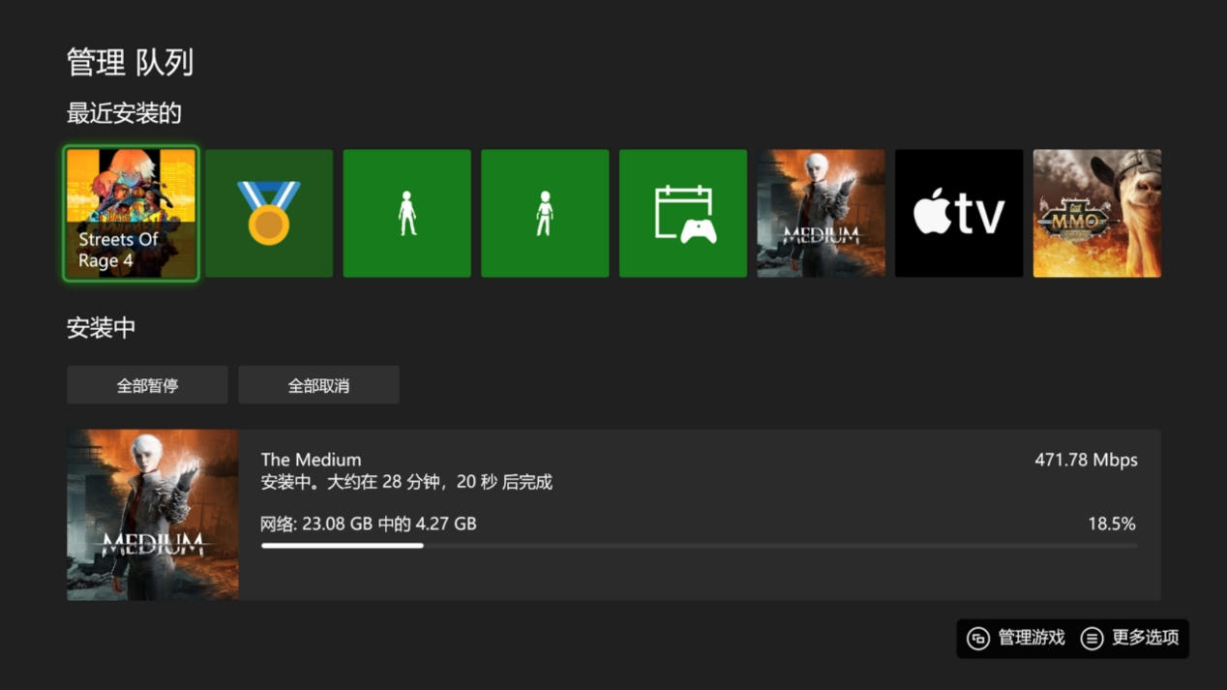

Win10以下版本操作系统无法运行程序请安装 Microsoft .NET Framework 4.5.2

https://www.microsoft.com/zh-CN/download/details.aspx?id=42642

**1.使用设置**

XBOX正在下载，请先暂停，完成设置后再继续。

一、启动下载助手，选中测速-在线导入IP，找你家附近IP测试速度，右键选择使用。

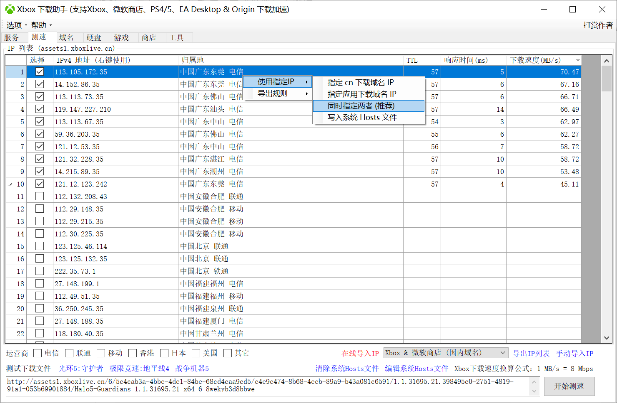

二、本机IP选择跟Xbox同一IP段，一般是192.168.x.x，我这里是192.168.1.5，请自行判断选择。确认勾选 1.启用DNS服务，2.启用HTTP服务，3.把 Xbox 下载地址 assets1.xboxlive.com 跳转到 assets1.xboxlive.cn 这三项，然后点击 开始监听。

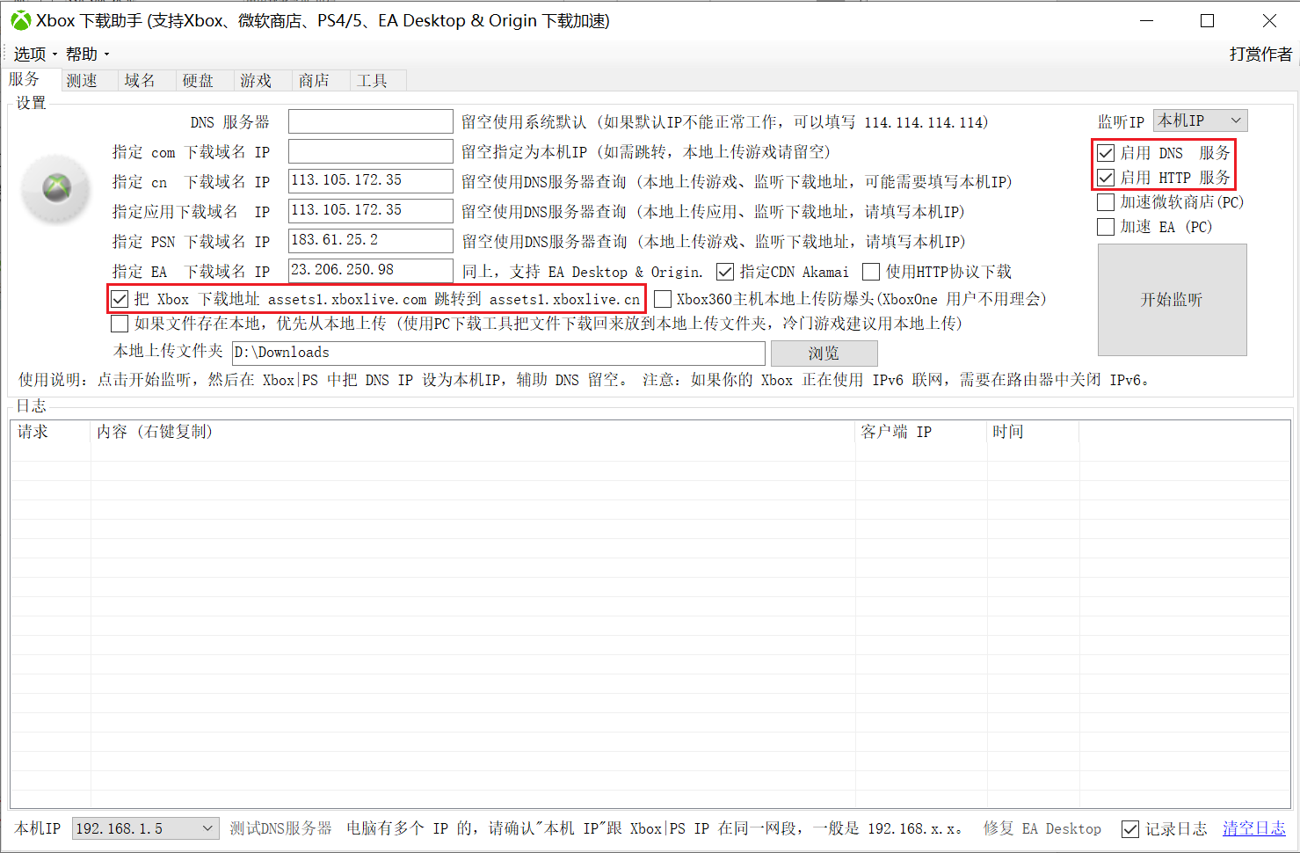

三、打开XBOX 设置->常规->网络设置->高级设置->DNS 设置->手动 把 主DNS 设为PC电脑IP（Xbox下载助手左下角 本机IP），辅助DNS留空。

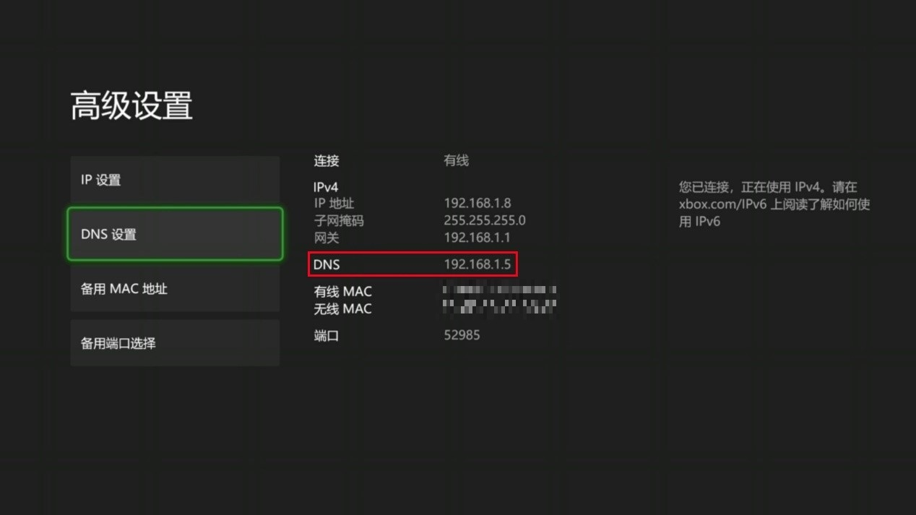

注意，如果你的Xbox正在使用IPv6联网， 需要在路由器中关闭IPv6功能。

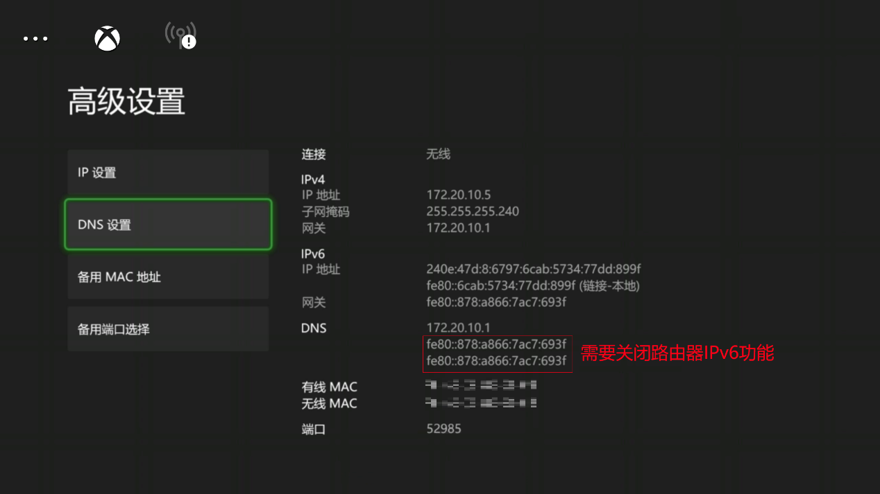

现在可以开始愉快地下载了。

下载完成后记得把XBOX DNS设回自动获取，否则没法联网。

其它问题：

1. 没有日志，第一种情况本机IP没有选择正确，请重新选择；第二种情况被电脑网络防火墙阻止，请关闭电脑网络防火墙，还有各种电脑管家之类软件。
2. 检测端口被占用，通常按是强制结束就能正常启动，不能结束可以用命令“netstat -an”查看占用端口程序，如何停止请自行上网搜索。
3. 下载没有HTTP 301日志，Xbox直接使用了cn域名下载，省去HTTP服务跳转这一步骤，所以就没有HTTP日志。
4. Xbox通过电脑WiFi热点连接网络需要以下设置，1、取消启用DNS 服务，2、勾选加速微软商店(PC)，3、本机IP选择热点IP。

Xbox主机DNS可以不用设置，直接自动获取。

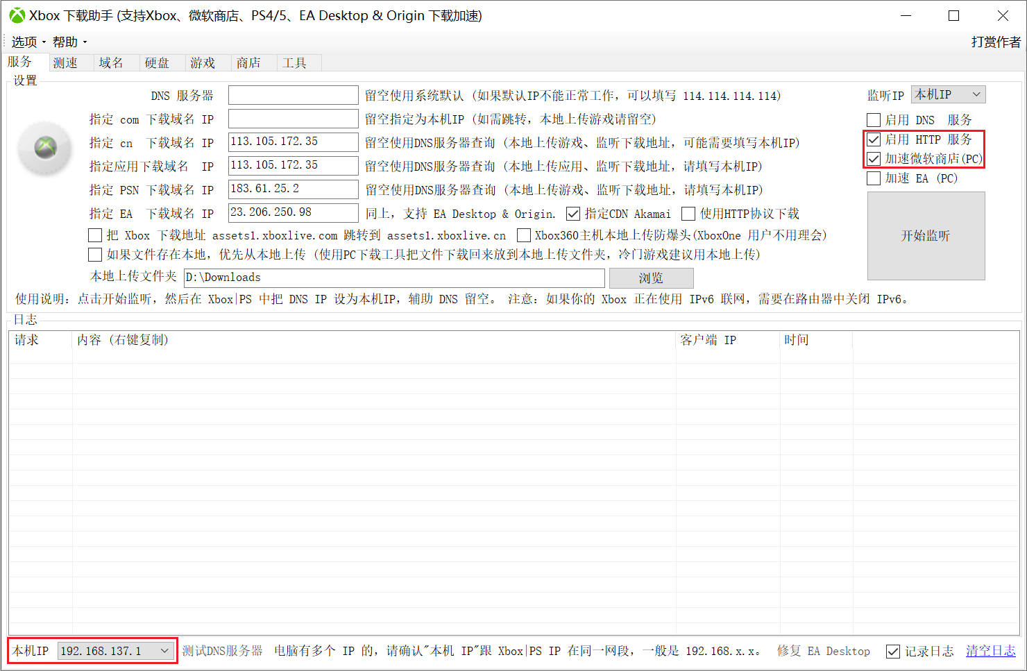

**2.PC下载**

有两种方法回传Xbox，首先使用下载助手监听到游戏下载地址（Xbox使用assets1.xboxlive.cn域名下载的，请在 “指定 cn 下载域名 IP” 填上本机IP，由于本地还没有文件，下载会出现HTTP 404日志，Xbox下载失败，这是正常的），暂停下载，右键复制下载地址，然后使用PC下载工具把文件下载回来。

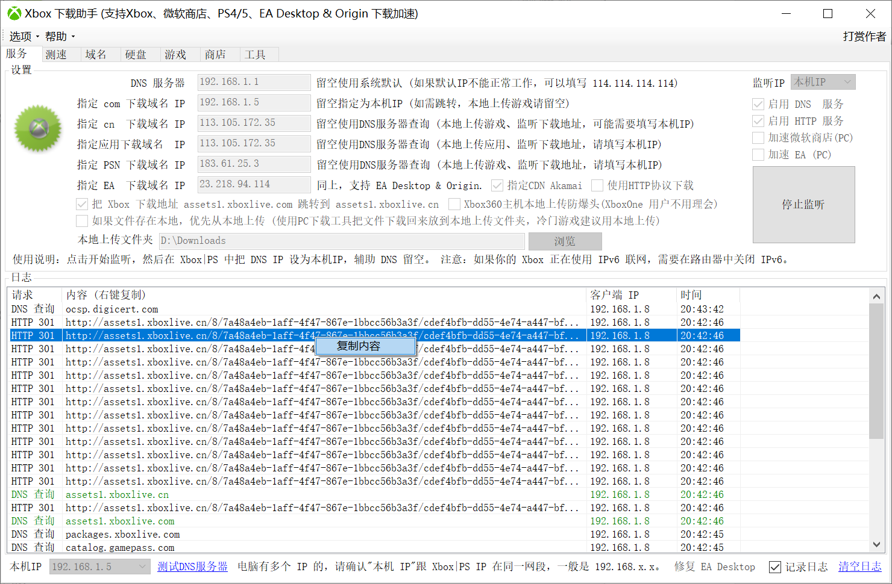

方法一：把本地上传文件夹指向下载文件夹位置，勾选本地上传后启动监听，Xbox重新下载，就可以直接从PC上传Xbox。

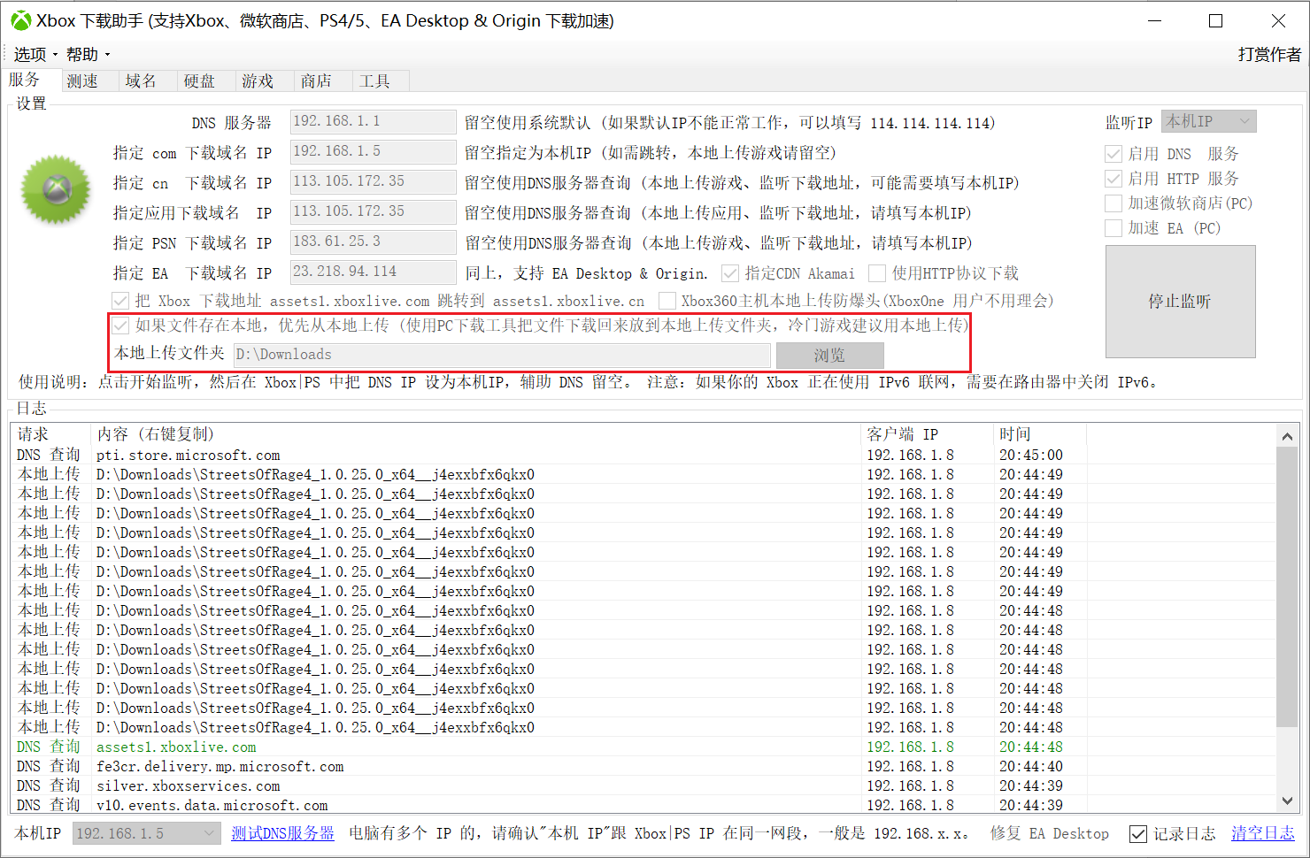

方法二：Xbox外置移动硬盘接到PC上，然后在下载助手转换成PC模式，可能需要关闭杀毒软件，接着把下载游戏文件复制进去重命名为Content ID（也可以直接把游戏下载到移动硬盘根目录，省去复制这一步），完成后转换回Xbox模式。把刚才Xbox暂停下载的游戏删除，外置移动硬盘接回Xbox，开机联网（必须联网），设置-系统-存储，选择移动硬盘，把游戏移动到内部硬盘。注意不要在移动硬盘中启动游戏，否则游戏会重新下载，应用不支持硬盘方法导入。

重命名Content ID方法：硬盘-文件信息-本地文件-浏览，选择文件，然后按重命名本地文件。

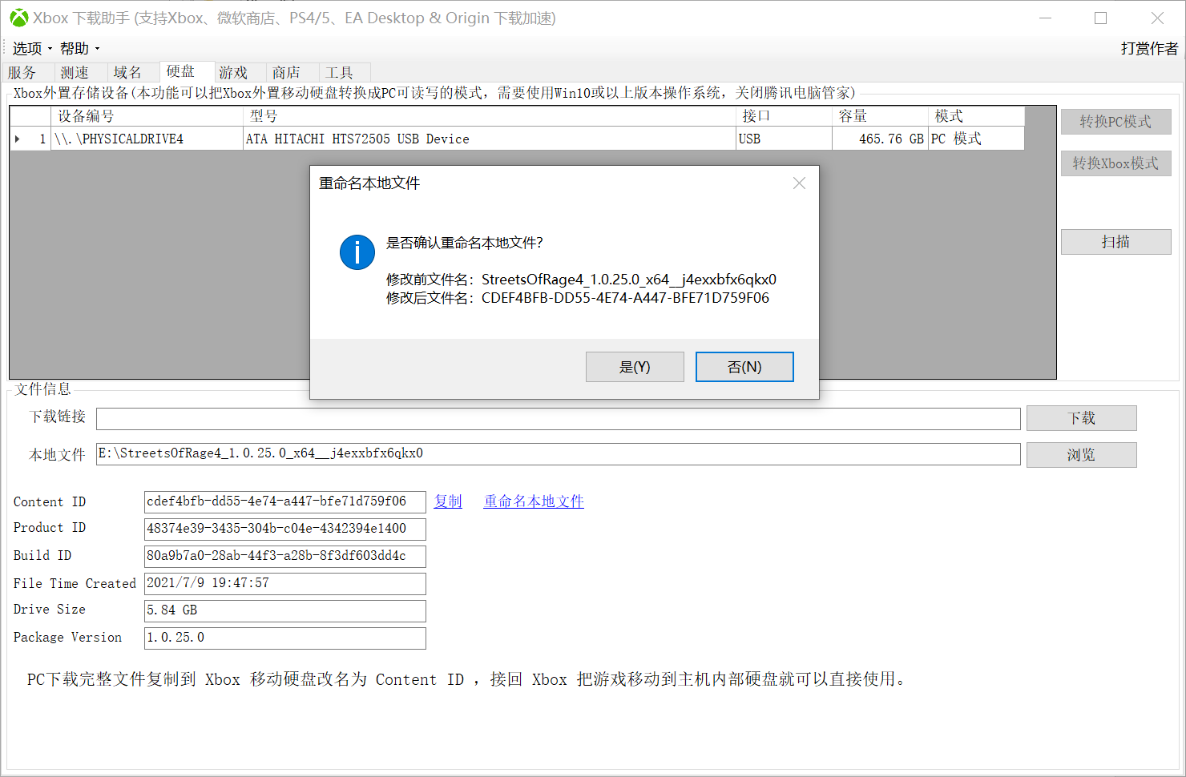

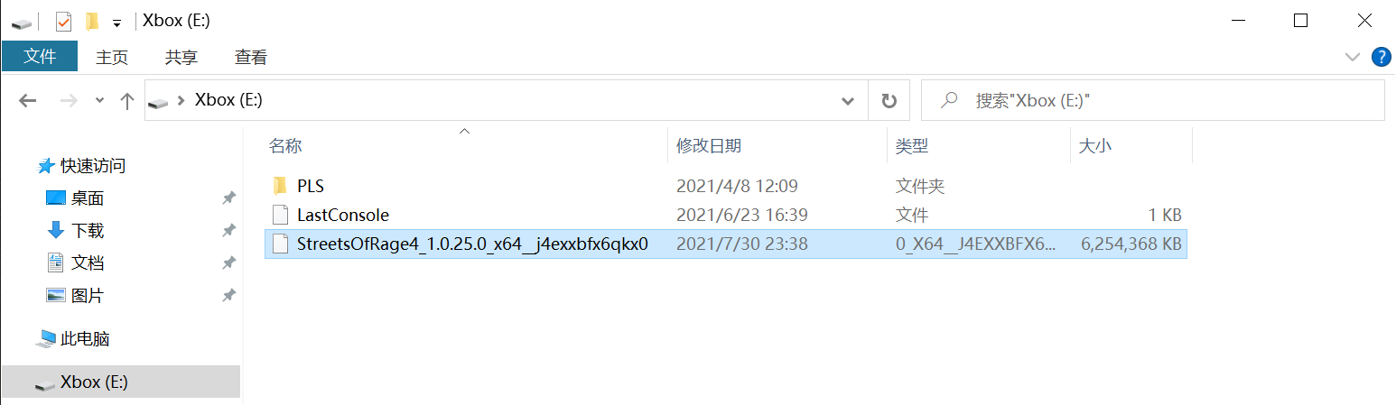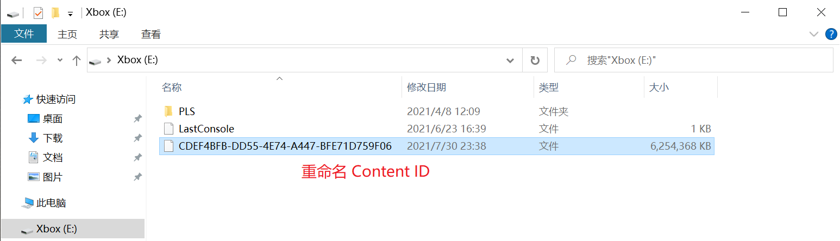

**3.不想开电脑下载**

可以用OpenWrt版本   
<https://github.com/skydevil88/XboxDownload/blob/master/README_OpenWrt.md>

**4.EA Desktop & Origin 使用教程**

一、首先测速中导入EA IP，然后勾选测速服务器测速，找出最快IP右键使用。

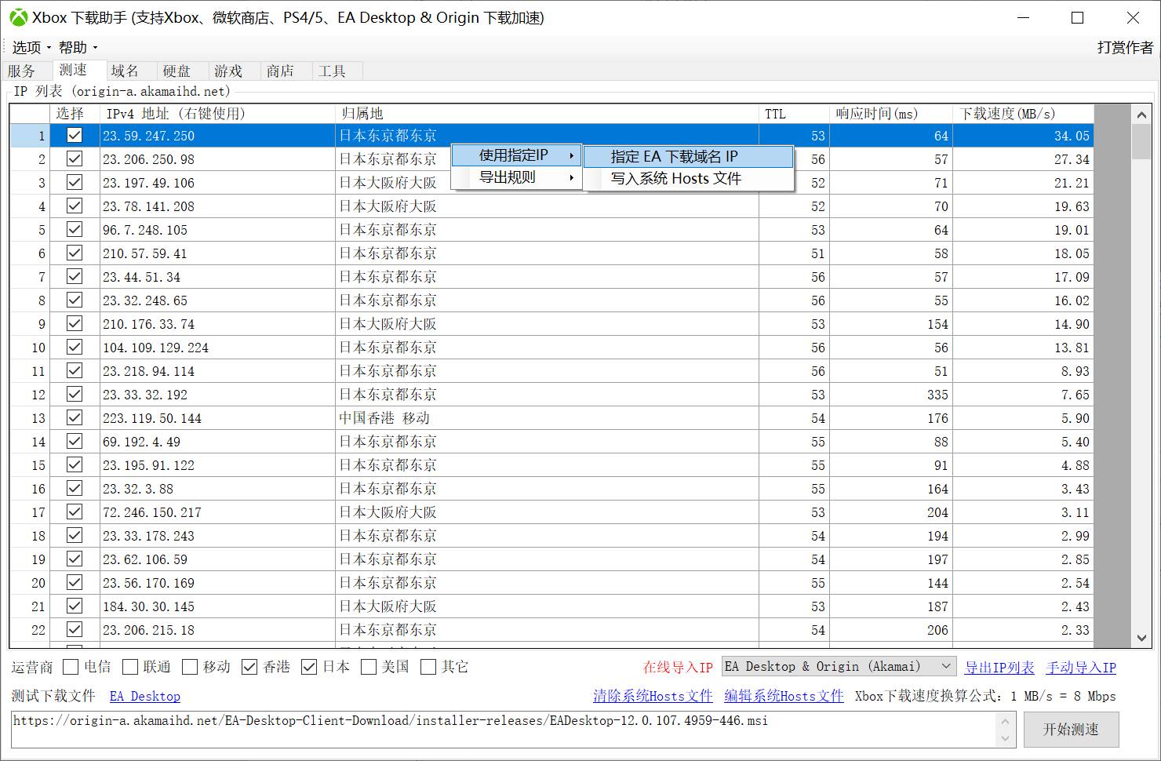

其它使用Akamai CDN 服务的厂商，也可以使用上面IP，比如 Nintendo Switch，

address=/atum.hac.lp1.d4c.nintendo.net/23.59.247.250 # Switch游戏下载域名

23.59.247.250 atum.hac.lp1.d4c.nintendo.net # Switch游戏下载域名

二、勾选“加速 EA (PC)”，然后点击监听。

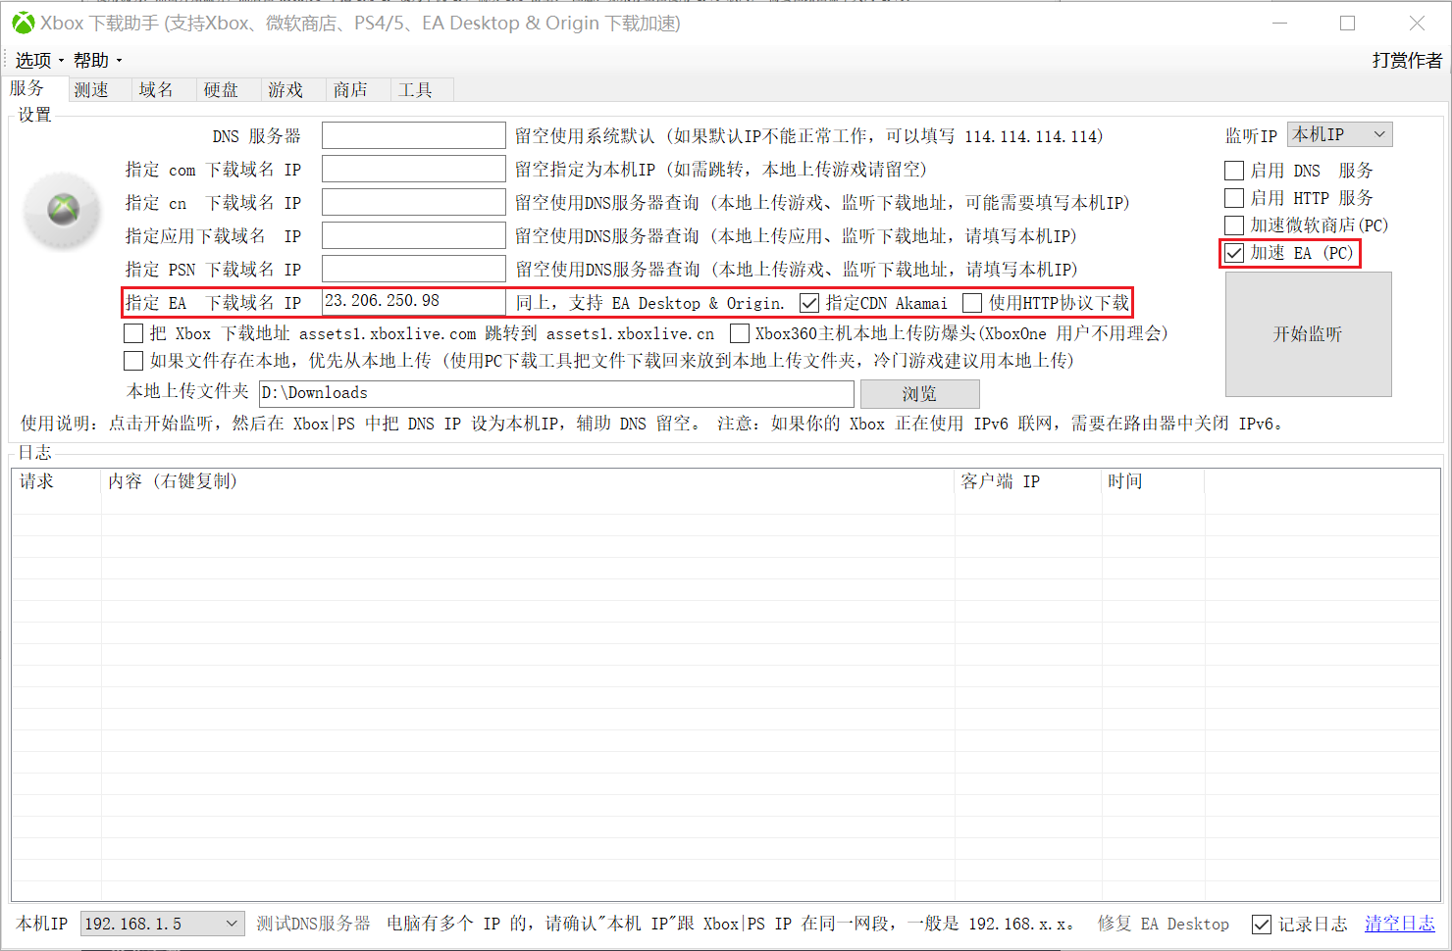

三、打开EA Desktop 或者 Origin 开始下载（还能监听下载地址，复制后使用PC工具下载）

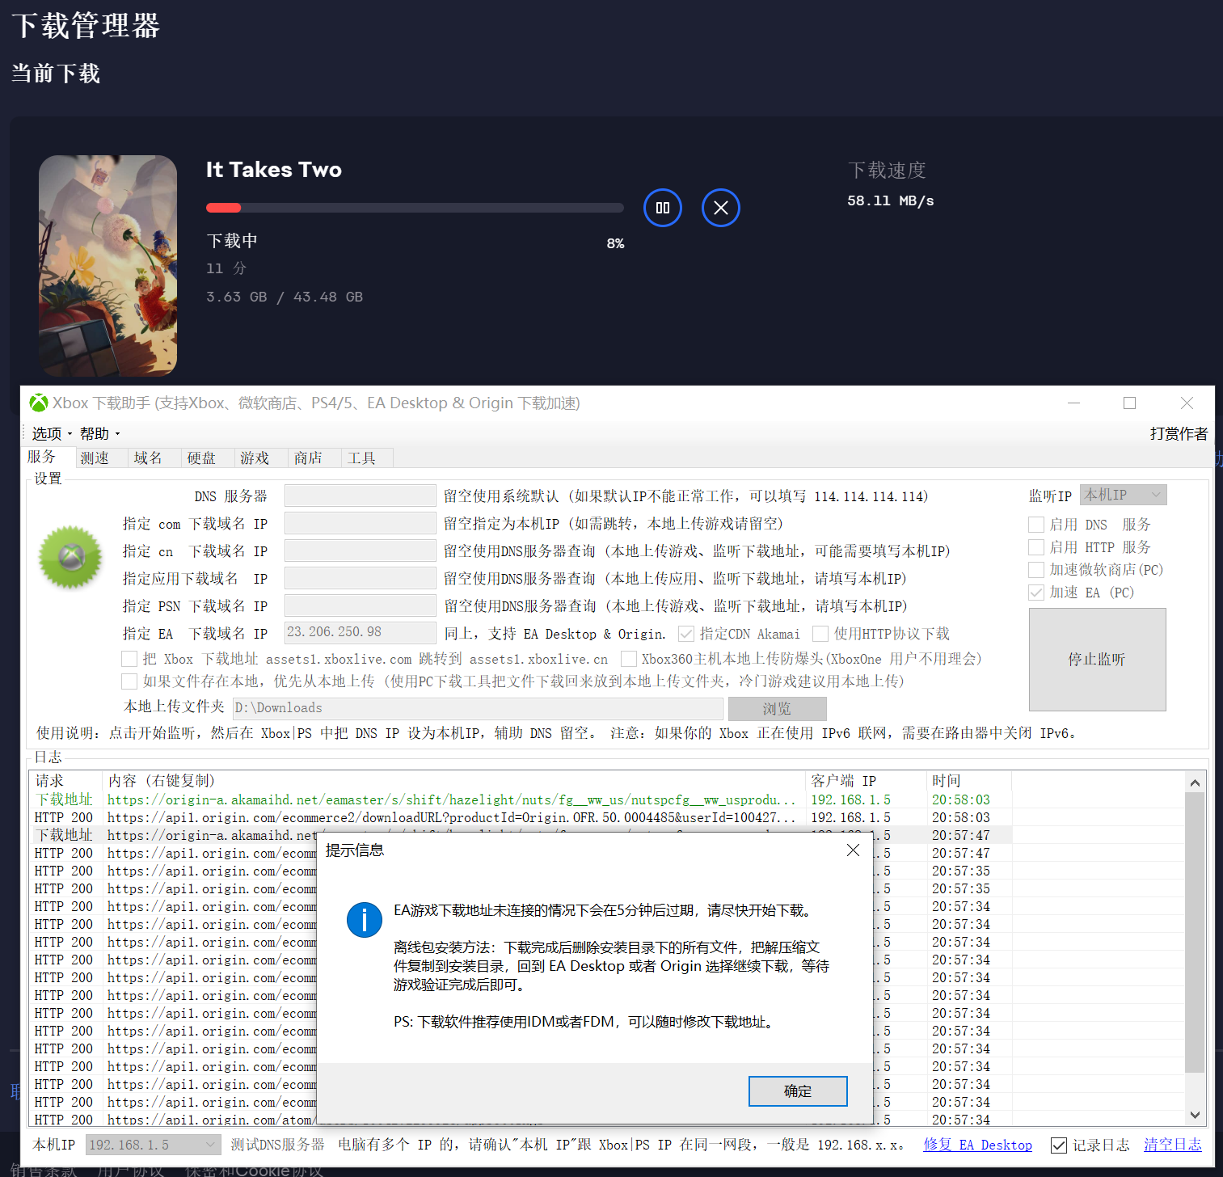

EA Desktop 如果不能正常监听或下载，可以点击右下角“修复 EA Desktop”。